fischerwerke Superbond-Mörtel FIS SB

fischerwerke

Eigenschaften

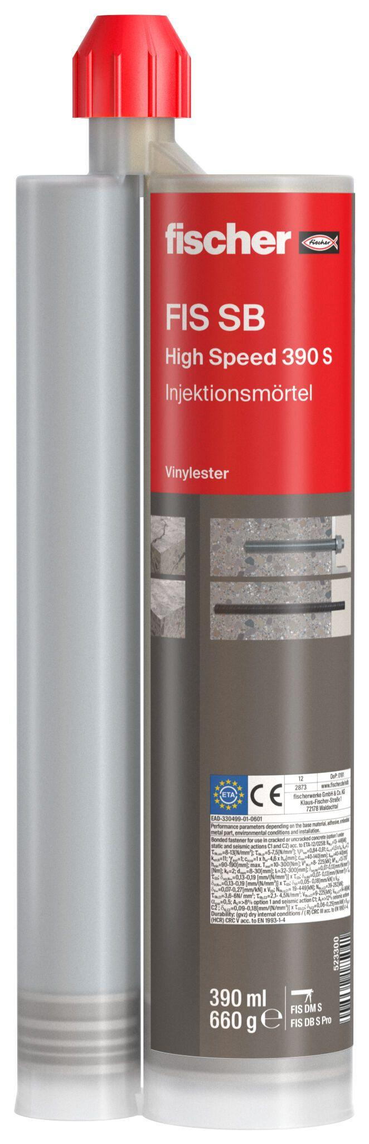

Anwendung Mörtel

Injektionsmörtel

Bindemittelbasis

Reaktionsharz

Farbton

grau

Werkstoff

Vinyl

Verarbeitbarkeit

Maschinenverarbeitung (pumpfähig)

Wasserbeständigkeit

wasserbeständig